

Manual de Usuario
Inspección de unidades de transporte

Versión del sistema: 1.7.0
Octubre 2026


Contenido
Parte 1. Para todos los usuarios
1. Qué es Doble Check
2. Cómo entrar al sistema
3. Recorrido por la pantalla
4. Mi Perfil
5. Notificaciones
Parte 2. Para el inspector
6. La lista de inspecciones
7. Hacer una inspección paso a paso
8. Consultar y modificar una inspección
9. Acciones desde la lista de inspecciones
10. Mensajes comunes y qué hacer
Parte 3. Para el administrador
11. Quién puede hacer qué
12. La lista de formularios
13. Crear un formulario
14. Configuración del formulario
15. Asignar usuarios a un formulario
16. Copiar, vista previa, activar, inactivar y eliminar
17. Formularios que trae el sistema
18. Envío de formularios a clientes

Parte 1. Para todos los usuarios

1. Qué es Doble Check
Doble Check es el sistema de GM Transport para registrar inspecciones de unidades de transporte, tanto revisiones mecánicas como revisiones de seguridad C-TPAT. Funciona en computadora, tableta y celular desde el navegador, y trabaja conectado al ERP: los viajes, unidades, operadores, sucursales y clientes que se usan en una inspección vienen directamente del ERP.
Con Doble Check se puede:
- Llenar inspecciones a partir de formularios con preguntas, fotos de evidencia y firmas.
- Consultar, modificar y descargar en PDF las inspecciones registradas.
- Enviar la inspección por correo y adjuntarla al viaje dentro del ERP.
- Generar reportes de falla en el ERP cuando la unidad no pasa la revisión.
- Diseñar los formularios propios de la empresa y decidir quién los usa.
El manual está dividido en tres partes. La primera aplica a cualquier persona que entra al sistema. La segunda es para quien realiza las inspecciones. La tercera es para el administrador, que arma los formularios y define a quién se envían.

2. Cómo entrar al sistema
Doble Check se abre en el navegador en la dirección https://doblecheck.gmtransport.co. El usuario y la contraseña son los mismos del ERP.
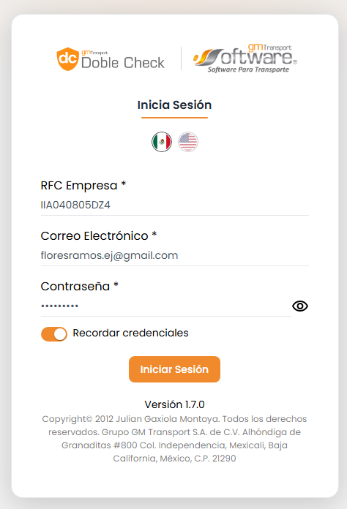
Figura 1. Pantalla de inicio de sesión
1. Escriba el RFC de la empresa en el campo «RFC Empresa». Las letras se cambian solas a mayúsculas.
2. Escriba su correo en «Correo Electrónico».
3. Escriba su contraseña del ERP en «Contraseña».
4. Presione «Iniciar Sesión».
Si tiene permiso de Inspecciones, el sistema abre directamente la lista de inspecciones. Si no, abre la lista de formularios.

Recordar credenciales
Al activar «Recordar credenciales», el navegador guarda el RFC, el correo y la contraseña para que aparezcan llenos la próxima vez.
Importante. No active «Recordar credenciales» en computadoras o celulares que usan otras personas.

Entrar desde el ERP
Si el ERP de su empresa tiene el acceso directo a Doble Check y lo abre desde ahí, entra sin escribir sus datos.

Si no puede entrar
Mensaje | Qué significa y qué hacer
Lo sentimos, el email o contraseña no son correctos. | Revise el RFC, el correo y la contraseña e intente de nuevo.
No hay licencias disponibles. | Todas las licencias contratadas están en uso. Pida a su administrador que libere una sesión.
Ya hay una sesión abierta con este usuario… | Su usuario ya está abierto en otro lugar. Si acepta, se cierra la otra sesión y usted entra en esta.
El botón deja de cargar y no aparece ningún mensaje. | Puede ser que su usuario esté inactivo en el ERP, que la licencia haya vencido o que la empresa no tenga contratado Doble Check. Comuníquese con su administrador.

Cada sesión abierta en Doble Check ocupa una licencia, igual que en el ERP. Al terminar, use «Cerrar Sesión» para liberarla.

3. Recorrido por la pantalla
Todas las pantallas tienen la misma estructura.
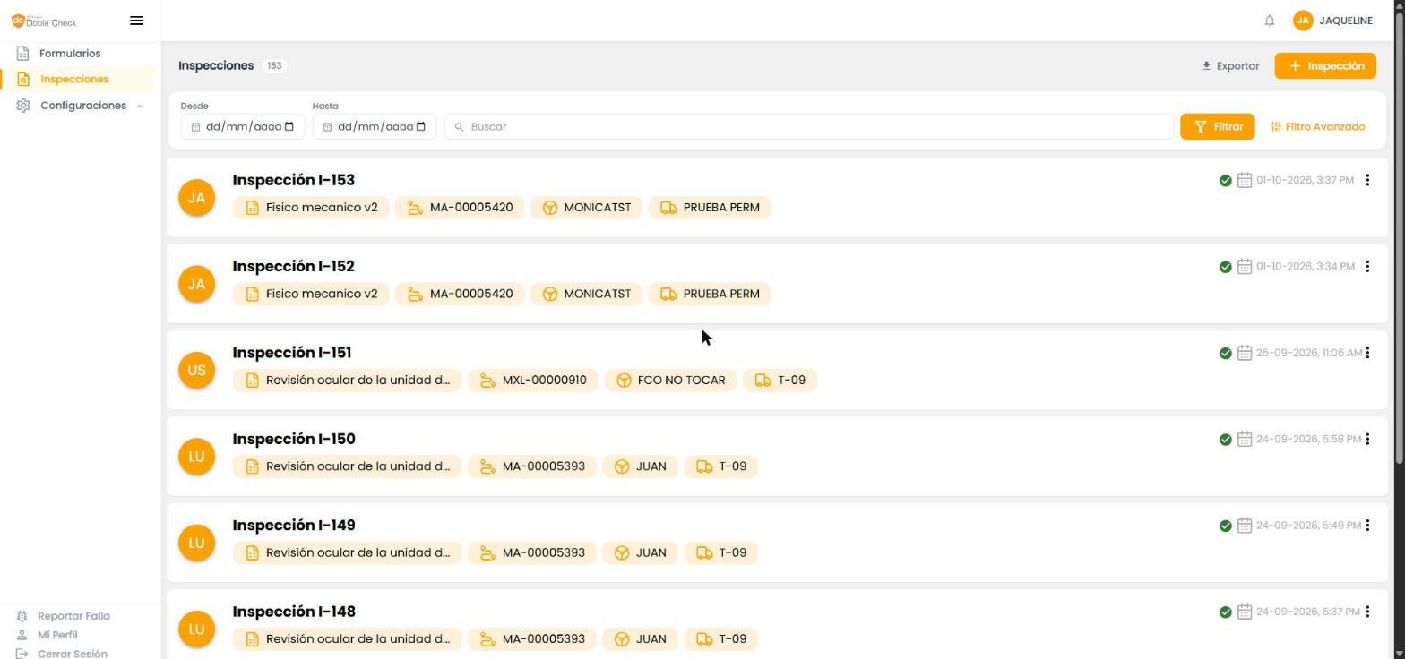
Figura 2. Vista general del sistema
- Menú lateral, a la izquierda. Tiene las opciones Formularios, Inspecciones y Configuraciones. Cada persona ve solo las opciones para las que tiene permiso. El botón con tres rayas contrae o expande el menú; en celular, abre el menú.
- Parte inferior del menú. Tiene «Mi Perfil» y «Cerrar Sesión».
- Campana, arriba a la derecha. Abre las notificaciones. Muestra un punto rojo cuando llega una nueva.
- Su nombre, arriba a la derecha. Abre el menú de usuario.

Menú de usuario
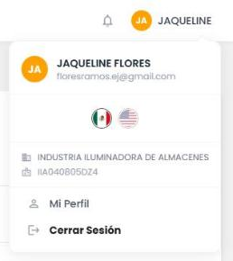
Figura 3. Menú de usuario
En el menú de usuario aparecen su nombre y su correo, la empresa con su RFC, y las opciones «Mi Perfil» y «Cerrar Sesión». Las banderas cambian el idioma entre español e inglés; el sistema recuerda la elección en ese navegador.

Salir sin guardar
Si está llenando una inspección o un formulario e intenta salir, el sistema avisa que la información no se ha guardado.
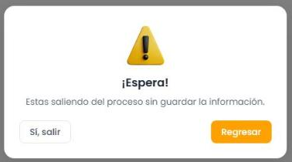
Figura 4. Aviso al salir sin guardar
- Regresar: vuelve a la captura sin perder nada.
- Sí, salir: sale y descarta lo que no se guardó.

4. Mi Perfil
Muestra sus datos tal como están en el ERP: nombre, sucursal, correo, tipo de usuario y perfil. La pantalla es solo de consulta.
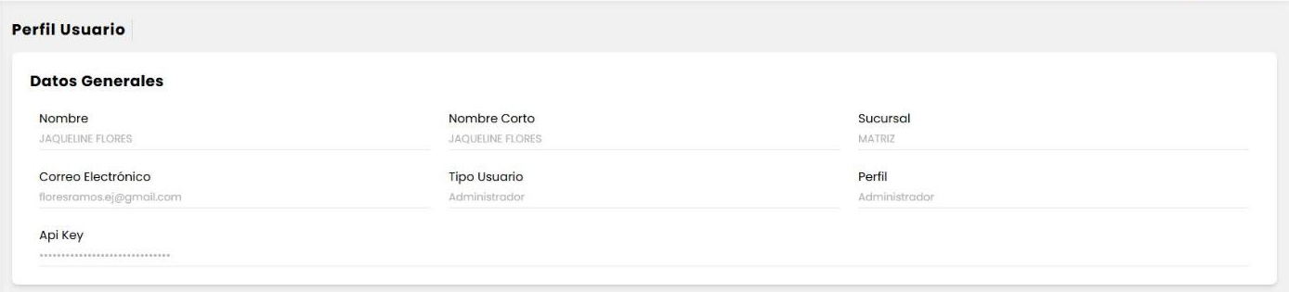
Figura 5. Mi Perfil
Importante. La contraseña no se puede cambiar desde Doble Check. Para cambiarla, hágalo en el ERP.

5. Notificaciones
La campana abre la lista de notificaciones. Cada tarjeta trae el tipo de aviso, la fecha y una descripción. Los tipos de aviso son:
- Nueva inspección registrada: alguien de la empresa guardó una inspección.
- Nuevo formulario registrado: se creó un formulario nuevo.
- Asignación de formulario: le asignaron o le quitaron un formulario.
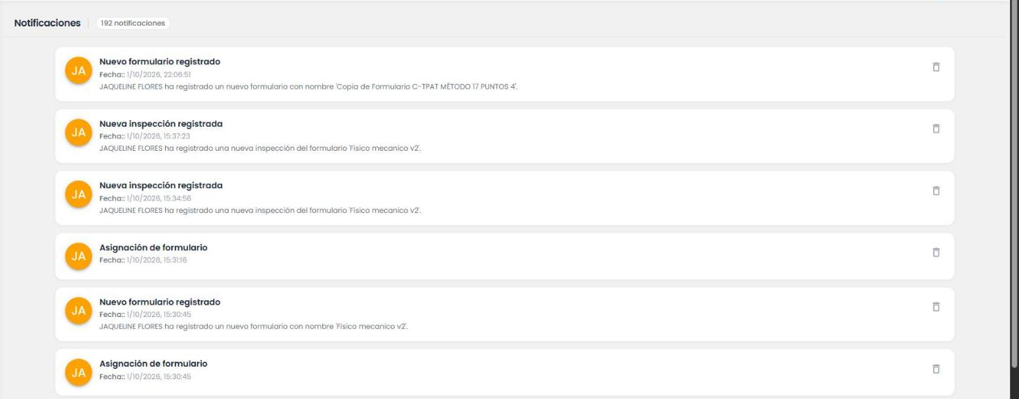
Figura 6. Notificaciones
El bote de basura de cada tarjeta borra esa notificación. Los avisos de inspecciones y formularios nuevos solo los recibe el administrador.

Parte 2. Para el inspector

6. La lista de inspecciones
En el menú lateral, presione «Inspecciones». El administrador ve todas las inspecciones de la empresa; los demás usuarios ven solo las que ellos hicieron.
Figura 7. Lista de inspecciones
Cada tarjeta muestra el folio, la fecha y hora, el formulario usado, el viaje, el operador y la unidad. La palomita verde indica que la inspección ya se envió al ERP; si es roja, todavía no se ha enviado.

Buscar y filtrar
- Use «Desde» y «Hasta» para ver un rango de fechas.
- Escriba en «Buscar» un folio, viaje, operador, unidad o formulario.
- Presione «Filtrar» para aplicar la búsqueda.
El administrador tiene además el «Filtro Avanzado», que permite elegir uno o varios usuarios, formularios, operadores y unidades. «Limpiar» quita los filtros.
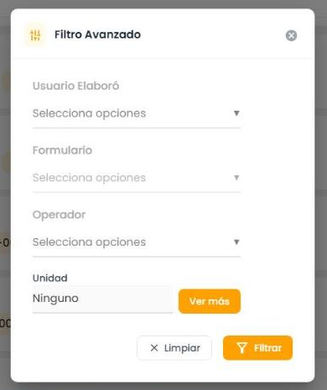
Figura 8. Filtro Avanzado

Exportar a Excel
1. Aplique los filtros que necesite. El archivo incluye solo lo que se ve en pantalla.
2. Presione «Exportar».
3. Elija el tipo de archivo. Si no está seguro, use «Excel (.xlsx)».
4. Presione «Exportar». El archivo se descarga con el nombre Inspecciones_General y la fecha.
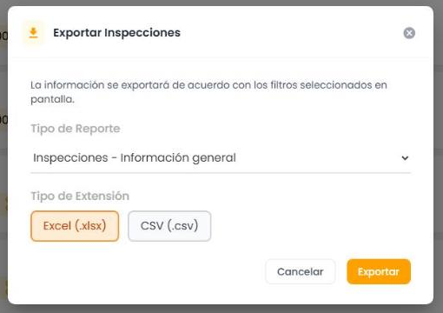
Figura 9. Exportar Inspecciones

7. Hacer una inspección paso a paso

Paso 1. Elegir el formulario
1. En la lista de inspecciones, presione «+ Inspección».
2. En «Selecciona el formulario» elija el formulario que va a usar.
3. Presione «Continuar».
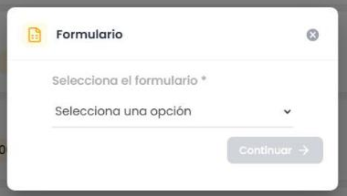
Figura 10. Elegir el formulario
Si usted solo tiene un formulario asignado, el sistema se salta este paso y abre directamente la captura.
La captura tiene dos pestañas: «Datos Generales» y «Formulario». Arriba están los botones «Cancelar» y «Guardar».

Paso 2. Firmas
Según cómo esté configurado el formulario, la parte de arriba de «Datos Generales» pide una de dos cosas:
- Firma de Revisor: un nombre y una firma. Use «Agregar Firma» para firmar con el dedo o el mouse, o «Agregar Imagen» para tomar una foto de la firma.
- Firmas: varias firmas con su nombre, por ejemplo Expedidor, Conductor y Autotransportista. Las que dicen «Obligatoria» se deben llenar antes de guardar.
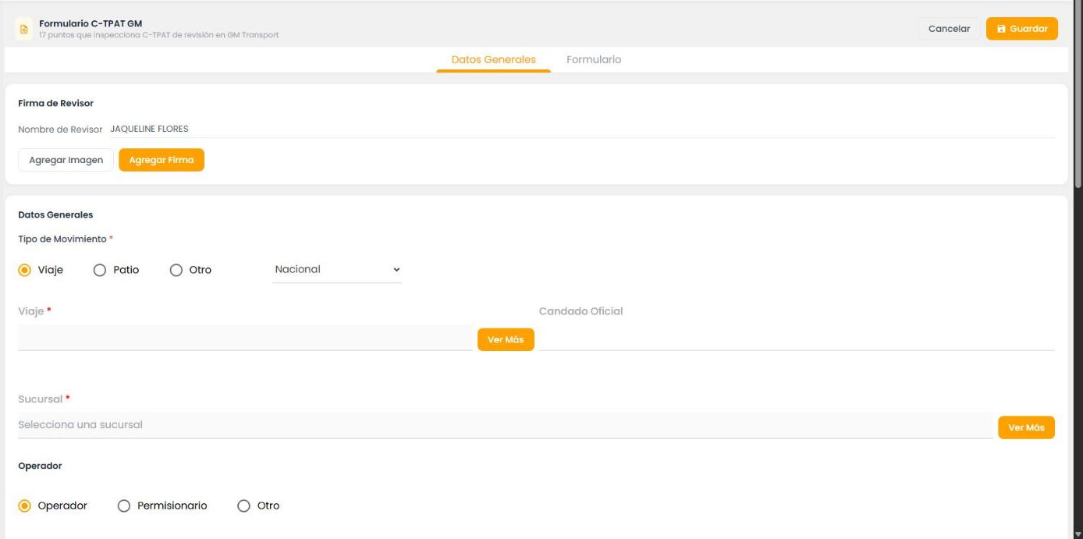
Figura 11. Firma de Revisor y Datos Generales
Al presionar «Agregar Firma» se abre un recuadro para firmar. «Limpiar» borra el trazo y «Guardar» coloca la firma en la inspección.
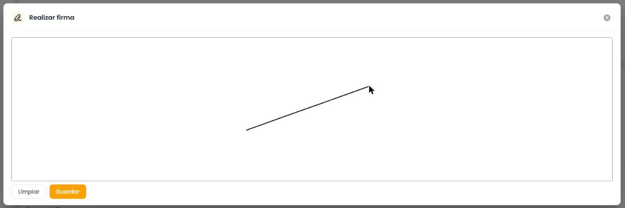
Figura 12. Recuadro para firmar

Paso 3. Datos generales del movimiento
1. En «Tipo de Movimiento» elija «Viaje», «Patio» u «Otro», y a un lado si es «Nacional» o «Exportación».
2. Si eligió Viaje o Patio, presione «Ver Más» junto a «Viaje». Si eligió Otro, escriba la referencia a mano.
3. En el «Listado de Viajes» busque por viaje o candado oficial y presione «Filtrar».
4. Presione el viaje. Debajo aparecen sus trayectos con la unidad, el operador, el origen y el destino.
5. Presione el trayecto y luego «Seleccionar».
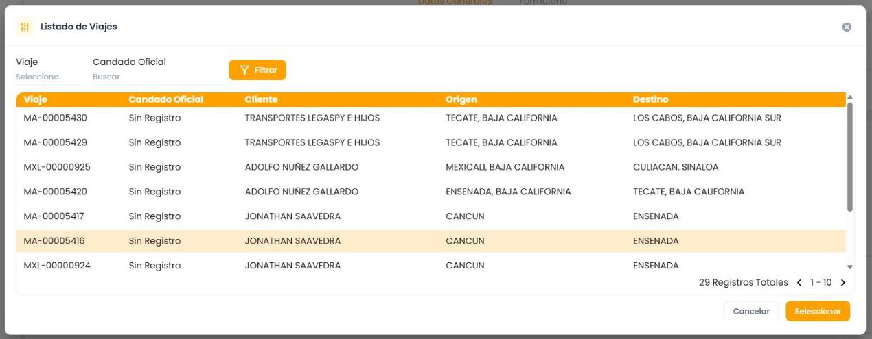
Figura 13. Listado de Viajes
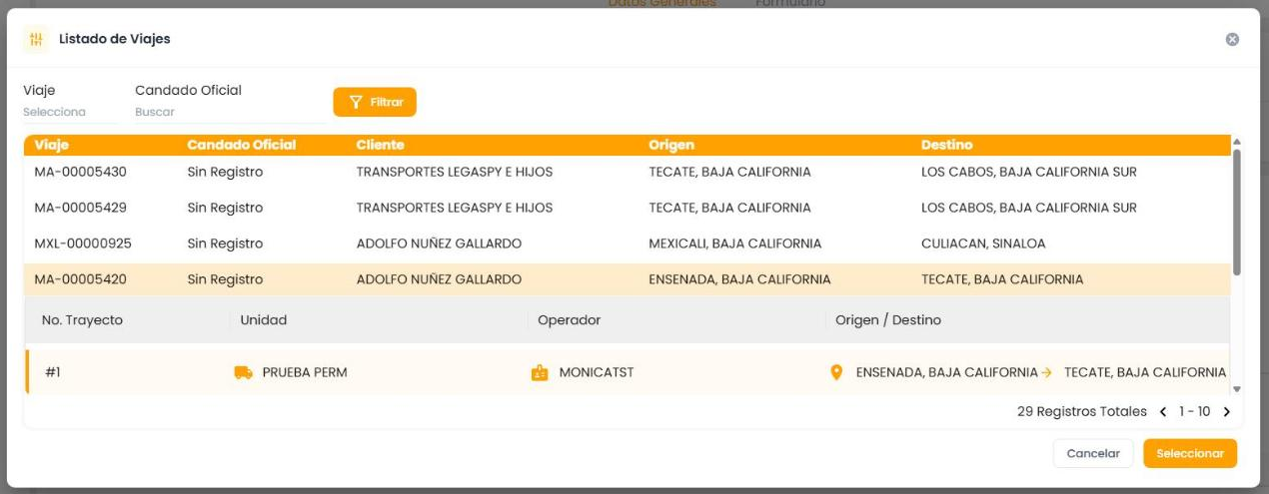
Figura 14. Viaje con su trayecto
Al elegir el viaje aparecen el cliente, el origen y destino, y el trayecto. Si el formulario tiene activado el auto-llenado, también se llenan solos el operador, la unidad, las placas, la sucursal y el convoy.
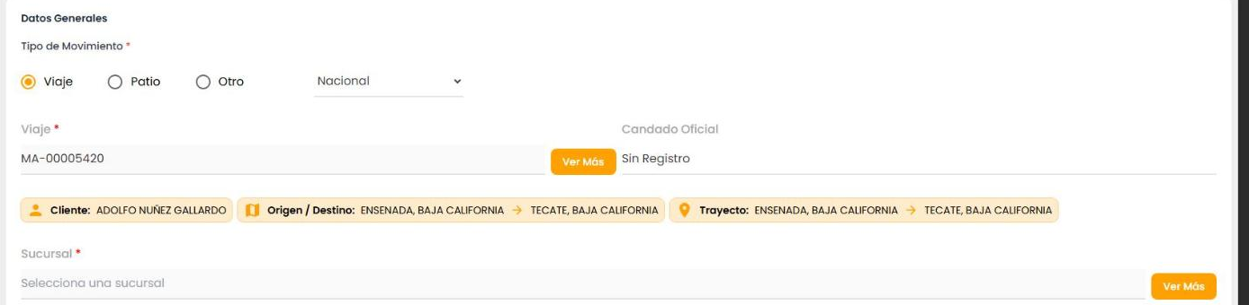
Figura 15. Viaje elegido
1. En «Sucursal» presione «Ver Más», elija la sucursal y presione «Seleccionar».
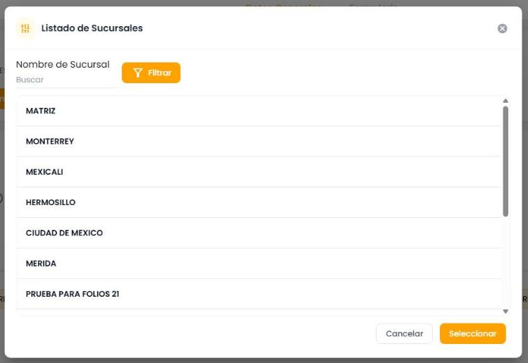
Figura 16. Listado de Sucursales
El sistema guarda automáticamente la ubicación del celular o la computadora desde donde se hace la inspección y la muestra en un mapa.

Paso 4. Operador
1. Elija «Operador», «Permisionario» u «Otro».
2. En «Nombres» busque al operador. Si eligió Otro, escriba el nombre.
3. Revise apellidos y licencia.
4. Si hay un segundo operador, presione «Agregar Operador Auxiliar».
5. Con «Tomar Foto» agregue hasta 4 fotos del operador.
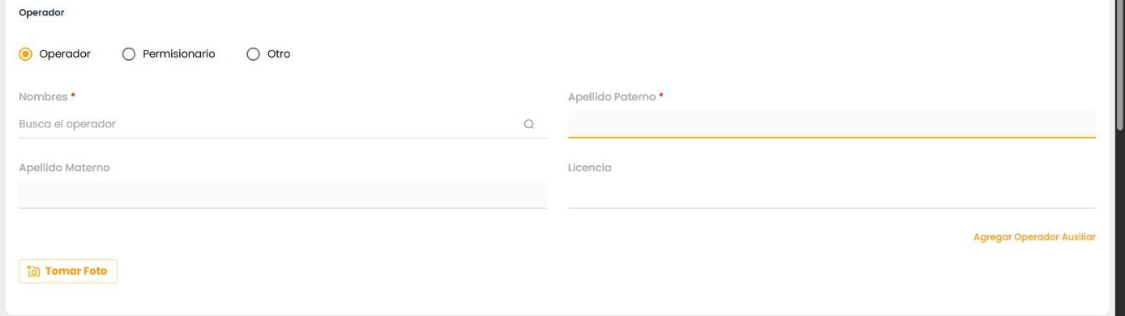
Figura 17. Datos del operador

Paso 5. Unidad y convoy
1. En «Unidad» presione «Ver Más».
2. Busque por código, descripción, placas o tipo de unidad, elíjala y presione «Seleccionar». Las placas se llenan solas.
3. Con «Tomar Foto» agregue hasta 2 fotos de la unidad.
4. Si la unidad lleva remolque, presione «Agregar Convoy» y llene «Remolque», y si aplica «Dolly» y «Remolque 2». El convoy admite hasta 6 fotos.
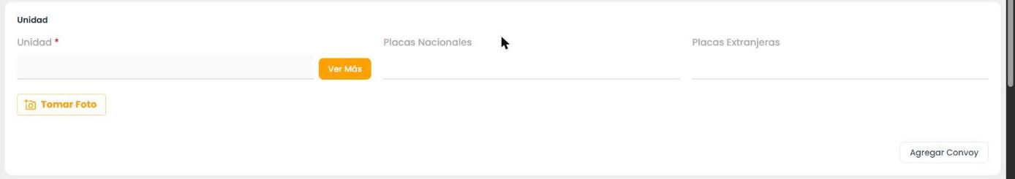
Figura 18. Datos de la unidad
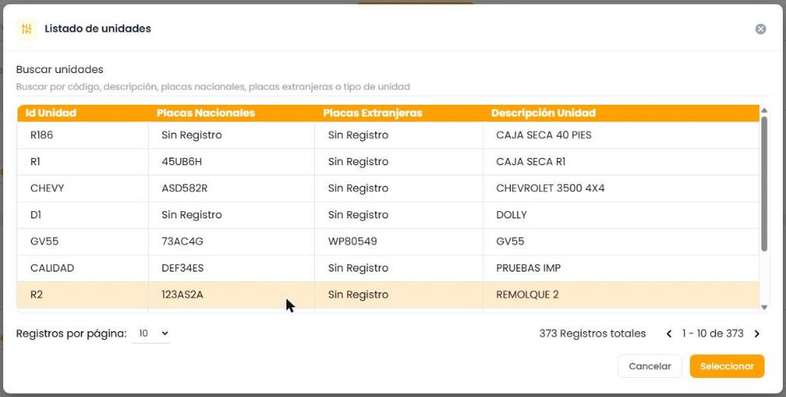
Figura 19. Listado de unidades
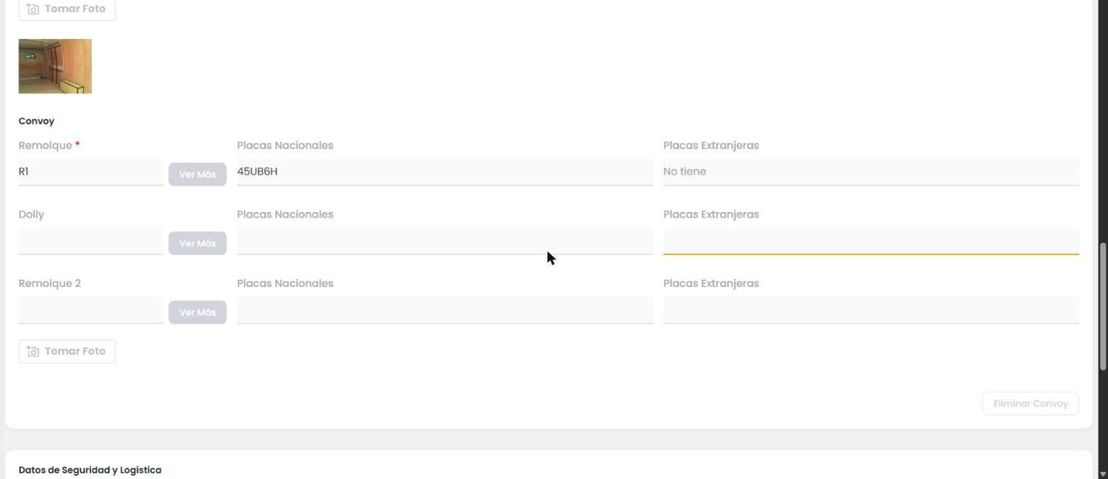
Figura 20. Convoy con remolque
Si la unidad tiene GPS registrado en el ERP, se muestra su última ubicación en un mapa.

Paso 6. Datos de seguridad y sellos
Presione «Agregar información adicional» para capturar «Referencia o guía», «SCAC CODE», «ALPHA CODE», «FAST ID» y los sellos. Si el formulario los exige, esta sección ya viene abierta y los campos obligatorios llevan asterisco. Con «Agregar Sello» se añaden más sellos y la X quita el que no se necesite.
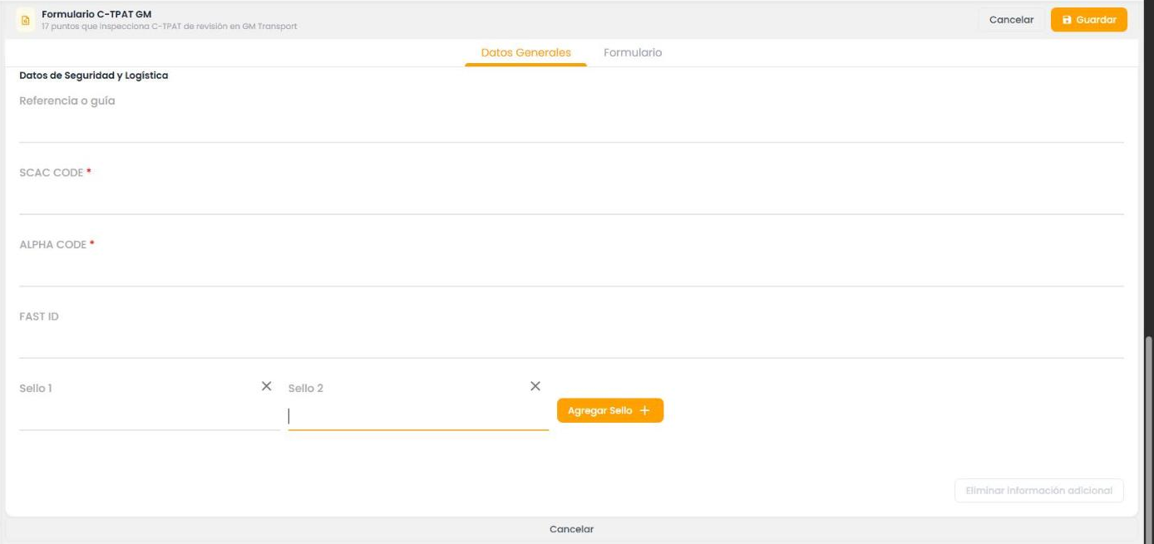
Figura 21. Datos de Seguridad y Logística

Paso 7. Contestar el formulario
Abra la pestaña «Formulario». Cada pregunta aparece en un bloque con su título; las obligatorias llevan asterisco rojo. Algunas preguntas traen una descripción y fotos de referencia para saber qué revisar.
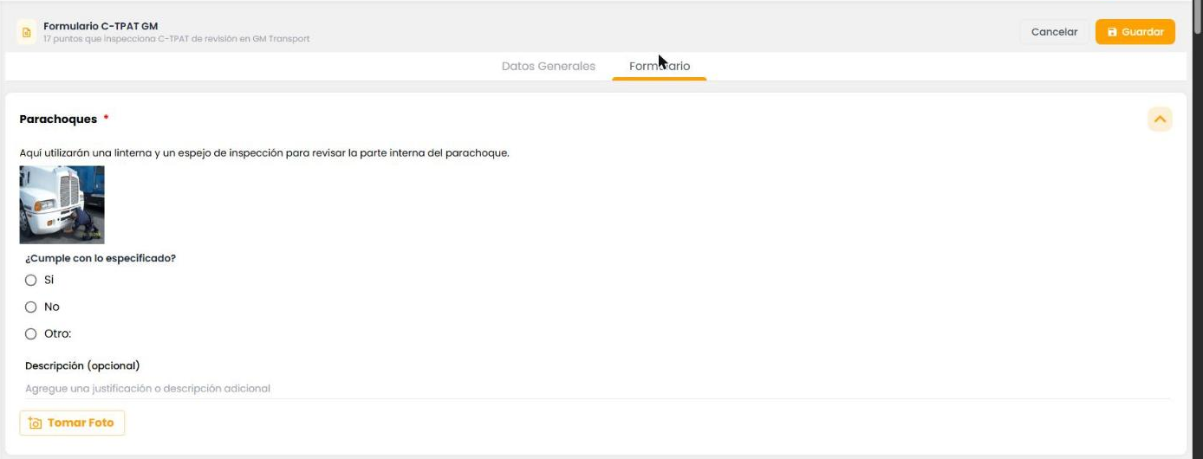
Figura 22. Pregunta del formulario
La forma de contestar depende del tipo de pregunta:
Tipo de pregunta | Cómo se contesta
Respuesta corta | Texto breve, hasta 255 caracteres.
Párrafo | Texto de varias líneas, hasta 255 caracteres.
Opción múltiple | Se elige una sola opción.
Casilla de verificación | Se pueden marcar varias opciones.
Lista desplegable | Se elige una opción de la lista.
Pregunta cerrada | ¿Cumple con lo especificado? Sí, No u Otro; en Otro se escribe cuál. Lleva una descripción opcional.
Pregunta de evaluación | Bien, Mal o No aplica. Lleva una descripción opcional.
Fecha | Se elige una fecha; viene con la de hoy.
Horas | Se elige una hora.

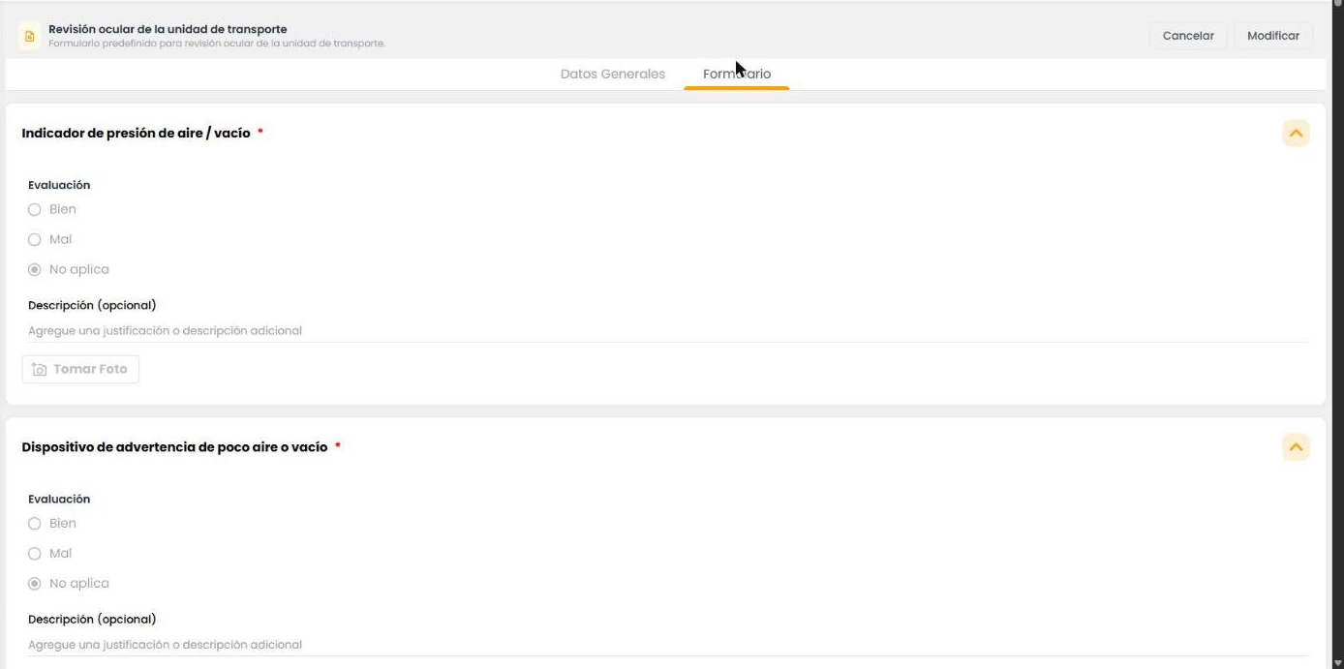
Figura 23. Pregunta de evaluación
Si la pregunta permite evidencia, aparece «Tomar Foto» para agregar hasta 2 fotos.

Respuestas que generan un reporte de falla
Si el formulario está configurado para generar reportes de falla, al contestar «No» en una pregunta cerrada o «Mal» en una de evaluación:
- La descripción se vuelve obligatoria, porque es el texto que llega al reporte de falla del ERP.
- Si la inspección tiene convoy, el sistema pregunta «¿Cuál es la unidad a evaluar?» para saber si la falla es de la unidad, el remolque o el dolly.

Paso 8. Guardar
Presione «Guardar». Si falta algo, el sistema lo indica:
- «Al parecer falta información requerida»: regrese a Datos Generales y revise los campos marcados en rojo.
- «Inspección no válida»: falta contestar preguntas obligatorias o la descripción de una respuesta con falla.
Al guardar correctamente, el sistema hace lo siguiente según la configuración:
- Asigna un folio consecutivo, por ejemplo I-153.
- Si la inspección tiene viaje, envía el PDF al ERP y lo adjunta a los documentos del viaje.
- Si el formulario tiene correo automático, envía la inspección a los correos configurados.
- Si hay respuestas con falla, crea los reportes de falla en el ERP. Si el envío no es automático, pregunta antes: «¿Desea continuar con el envío?» con «No enviar» y «Sí, enviar reportes».
- Si el cliente del viaje tiene contactos configurados, envía el PDF a esos contactos, o pregunta antes de enviarlo.
Al final aparece el mensaje de inspección registrada con su folio y el botón «Descargar Inspección» para bajar el PDF.

8. Consultar y modificar una inspección
En la lista, presione la tarjeta de la inspección. Se abre con las mismas pestañas que al crearla, pero sin poder cambiar nada.
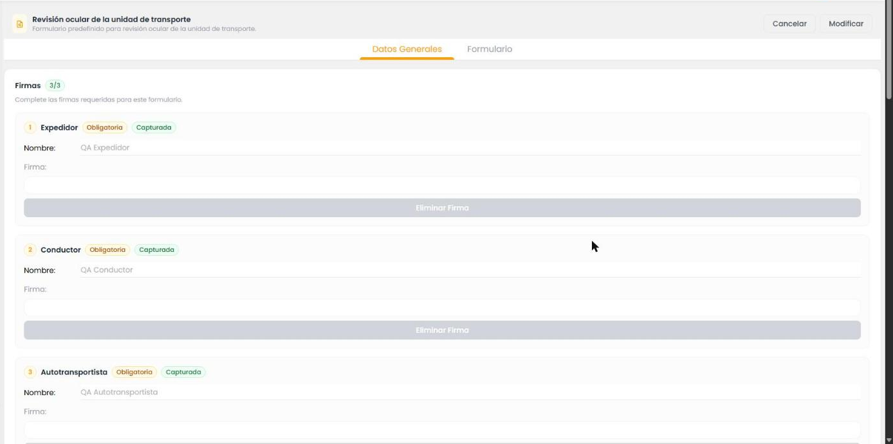
Figura 24. Inspección en consulta
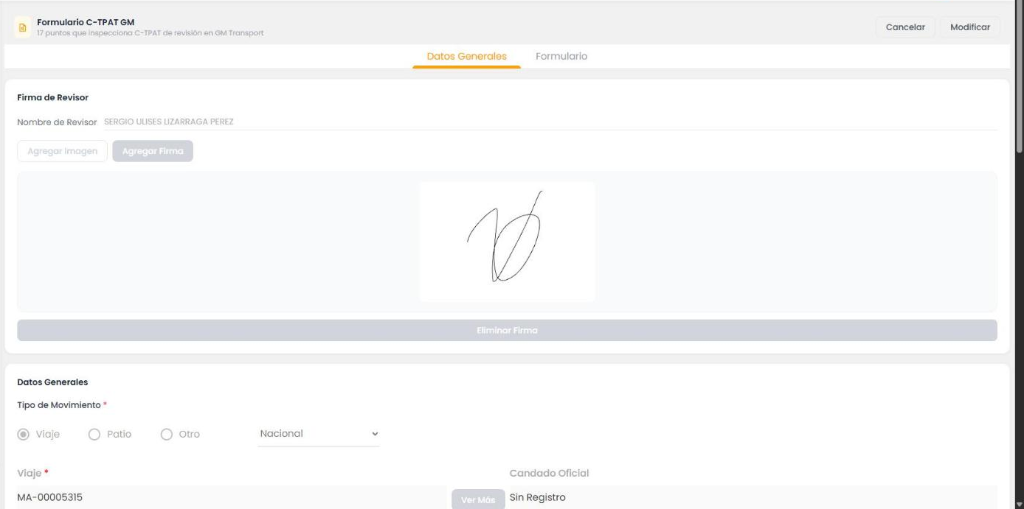
Figura 25. Inspección con firma de revisor
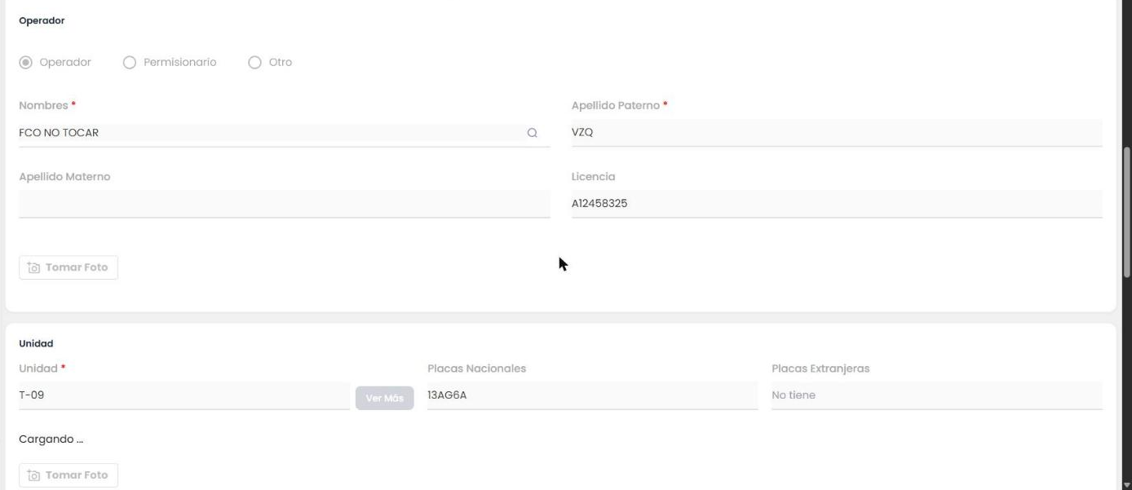
Figura 26. Operador y unidad en consulta
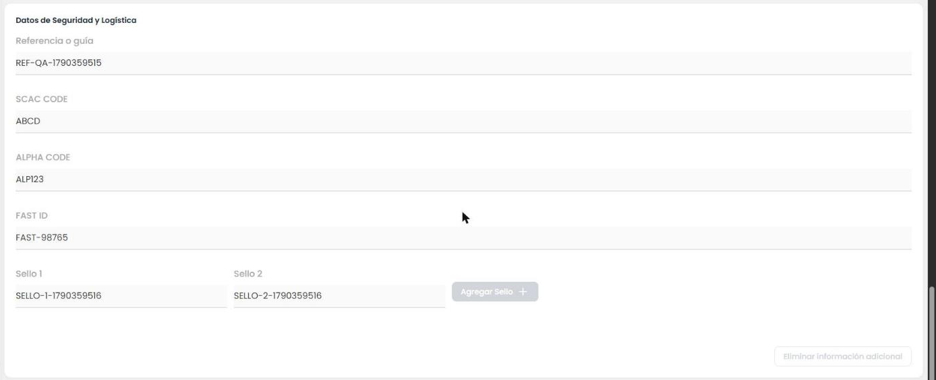
Figura 27. Datos de seguridad y sellos en consulta
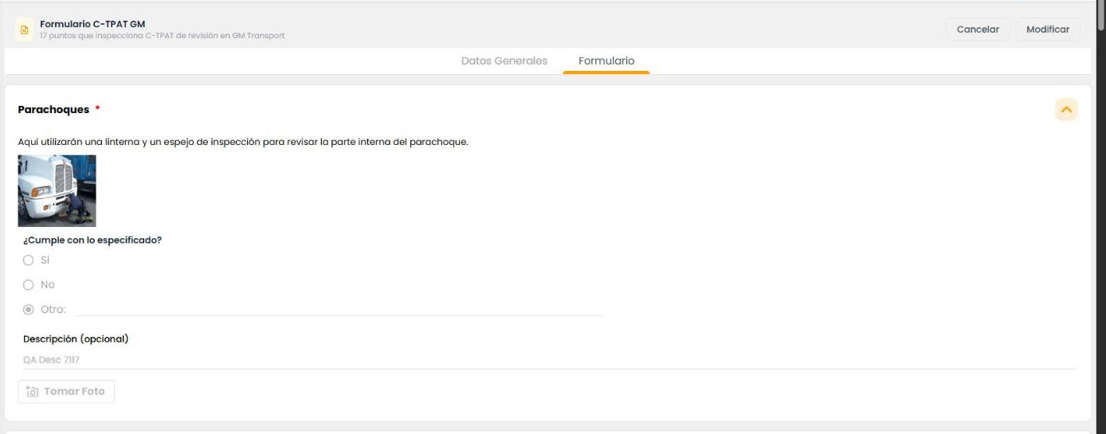
Figura 28. Respuesta de una pregunta cerrada
Para cambiar algo, presione «Modificar», haga los cambios y presione «Guardar». Al modificar, la inspección se vuelve a enviar al ERP y, si aparecen respuestas nuevas con falla, se generan sus reportes.
Importante. Las fotos que se agreguen al modificar reemplazan a las anteriores.

9. Acciones desde la lista de inspecciones
Los tres puntos a la derecha de cada tarjeta abren el menú de acciones.
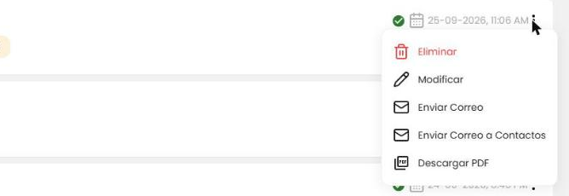
Figura 29. Menú de acciones de una inspección
Acción | Qué hace
Descargar PDF | Descarga el PDF de la inspección.
Enviar Correo | Envía la inspección a los correos configurados en el formulario.
Enviar Correo a Contactos | Envía el PDF a los contactos del cliente configurados en Envío de Formulario.
Enviar a ERP | Aparece si la inspección tiene viaje y no se ha enviado. Adjunta el PDF al viaje en el ERP.
Reenviar Reportes | Aparece si algún reporte de falla no se pudo enviar. Vuelve a intentar el envío.
Modificar | Abre la inspección para editarla.
Eliminar | Borra la inspección. Pide confirmación y no se puede deshacer.

Importante. El menú de tres puntos solo aparece para quien tiene permiso de modificar o eliminar inspecciones. Si usted no lo ve y necesita el PDF, pídalo a su administrador.

10. Mensajes comunes y qué hacer
Mensaje | Qué hacer
Campo requerido | Llene el campo marcado.
Es necesario al menos una placa | Capture la placa nacional o la extranjera de la unidad.
Mínimo deben de ser N sellos para este formulario | Agregue los sellos que pide el formulario.
No puede haber sellos vacíos | Llene o quite los sellos vacíos.
Faltan las siguientes firmas obligatorias | Capture las firmas que se mencionan.
Por favor, responde todas las preguntas obligatorias | Revise la pestaña Formulario; las obligatorias llevan asterisco.
Las preguntas respondidas como No o Mal que generan reporte de falla requieren una descripción | Escriba la descripción en esas preguntas.
Debe seleccionar un viaje y un trayecto | En el Listado de Viajes elija el viaje y también su trayecto.
Se ha guardado correctamente, pero no fue enviada al sistema ERP | Use «Enviar a ERP» desde la lista más tarde.
No cuentas con Api Key. No se mandó la notificación | La inspección sí se guardó, pero el aviso no llegó al ERP. Informe a su administrador.
Haz llegado al límite de imágenes | Ya tiene el máximo de fotos de esa sección.

Parte 3. Para el administrador

11. Quién puede hacer qué
Los permisos de Doble Check se dan en el ERP, no en Doble Check. Hay dos cosas que deciden lo que ve cada persona.

Tipo de usuario del ERP
- Administrador: ve todas las inspecciones y formularios de la empresa, usa el Filtro Avanzado, entra a Configuraciones, asigna la clasificación de servicio a las preguntas y recibe todas las notificaciones.
- Usuario: ve solo sus propias inspecciones y los formularios que tiene asignados, además del formulario físico-mecánico.

Derechos del ERP
Derecho | Qué permite
Formularios | Ver la opción Formularios en el menú.
Agregar Formulario | Crear y copiar formularios.
Editar y consultar Formulario | Abrir, modificar y asignar como físico-mecánico.
Vista previa formulario | Ver cómo queda el formulario.
Inactivar y reactivar formulario | Usar el interruptor Activo o Inactivo.
Eliminar formulario | Borrar formularios.
Relacionar formulario a usuarios | Ver las pestañas Usuarios y Configuración del formulario.
Inspecciones | Ver la opción Inspecciones en el menú.
Agregar inspección | Crear inspecciones.
Consultar inspección | Abrir una inspección.
Editar inspección | Modificar y usar las acciones de envío.
Eliminar Inspección | Borrar inspecciones.

Para usar Doble Check, el usuario debe estar activo en el ERP y tener activado el acceso a Doble Check en su usuario del ERP. Los usuarios no se dan de alta en Doble Check: se crean solos la primera vez que entran.

12. La lista de formularios
En el menú lateral, presione «Formularios». Cada tarjeta muestra el nombre, la fecha de la última modificación y el interruptor Activo o Inactivo. El formulario físico-mecánico lleva una etiqueta azul.
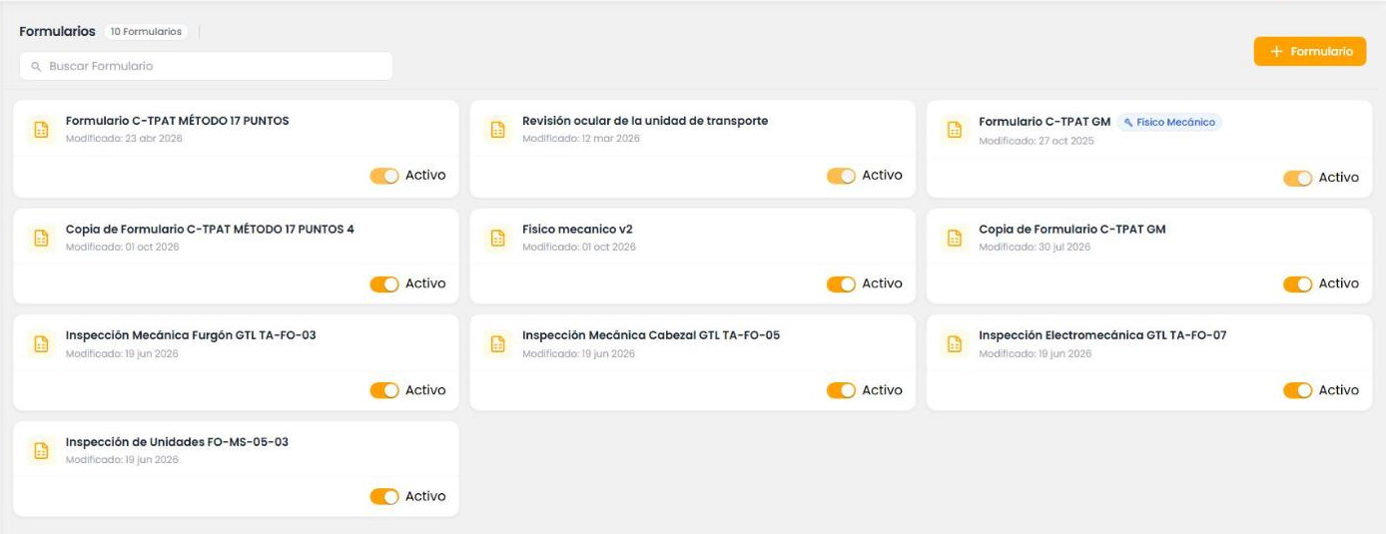
Figura 30. Lista de formularios
«Buscar Formulario» filtra por nombre mientras escribe. Al pasar el mouse sobre una tarjeta aparecen los tres puntos con las opciones del formulario.
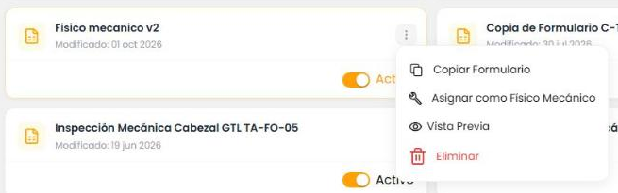
Figura 31. Opciones de un formulario

13. Crear un formulario
1. En la lista de formularios, presione «+ Formulario».
2. Escriba el «Nombre del formulario», que es obligatorio, y si quiere una descripción.
3. Presione el botón «+» para agregar una pregunta.
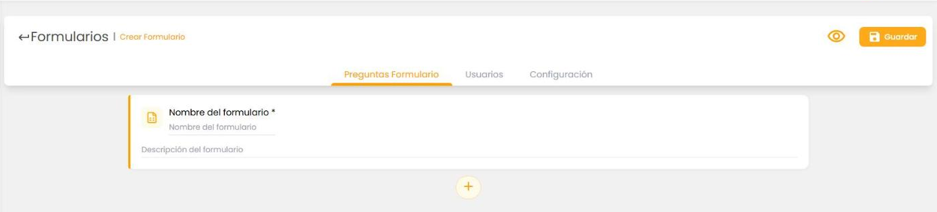
Figura 32. Crear Formulario
Cada pregunta tiene estos elementos:
- Pregunta y Descripción: el texto que verá el inspector.
- Tipo de respuesta: la lista de la derecha. Los tipos se explican en el paso 7 de la sección 7.
- Bote de basura: borra la pregunta.
- Ícono de imagen: agrega hasta 3 imágenes de referencia, en formato JPG o PNG y de máximo 3 MB cada una.
- Obligatorio: el inspector no puede guardar sin contestarla.
- Adjuntar Evidencia: permite al inspector tomar fotos en esa pregunta.
- Agregar Subpregunta: agrega una pregunta adicional dentro de esta, con su propio tipo de respuesta.
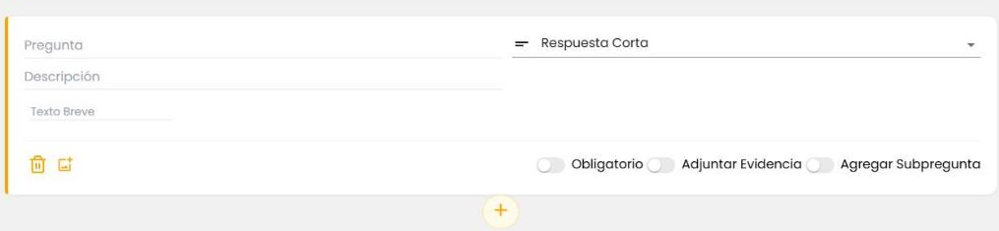
Figura 33. Pregunta nueva
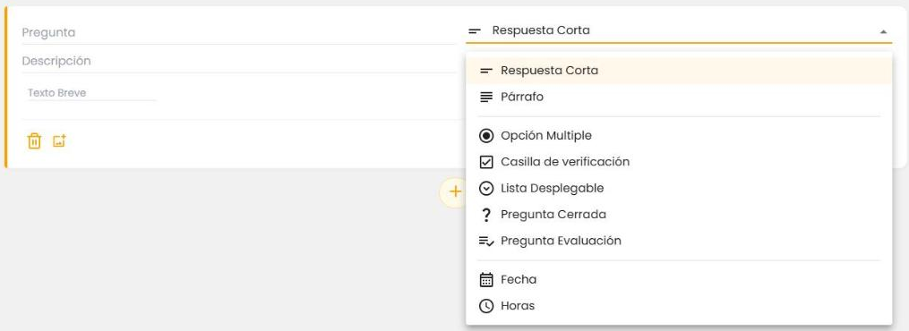
Figura 34. Tipos de respuesta
En las preguntas cerradas y de evaluación aparece «Clasificación de Servicio». Es la clasificación del ERP que se usará en el reporte de falla cuando la respuesta sea No o Mal.
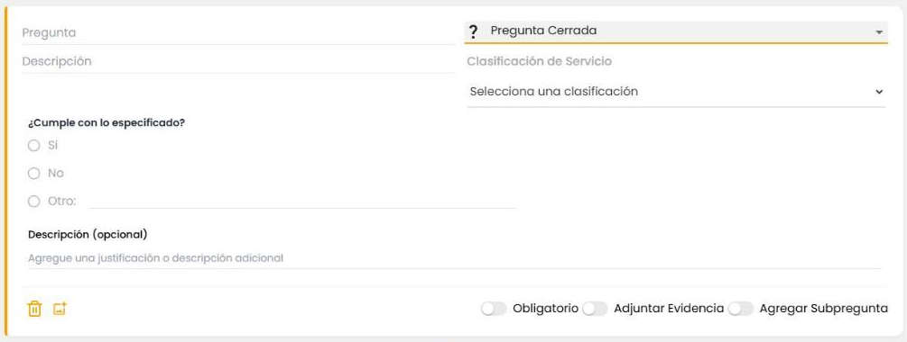
Figura 35. Pregunta cerrada con Clasificación de Servicio
El ícono del ojo, arriba a la derecha, muestra la vista previa. Al terminar, presione «Guardar». Antes de guardar, el sistema revisa que el formulario tenga nombre y al menos una pregunta, que no haya preguntas ni opciones vacías y que todas las subpreguntas tengan título.
Importante. Si activa el envío automático de reportes de falla, todas las preguntas cerradas deben tener clasificación de servicio antes de guardar.

14. Configuración del formulario
La pestaña «Configuración» define cómo se comporta el formulario al inspeccionar.
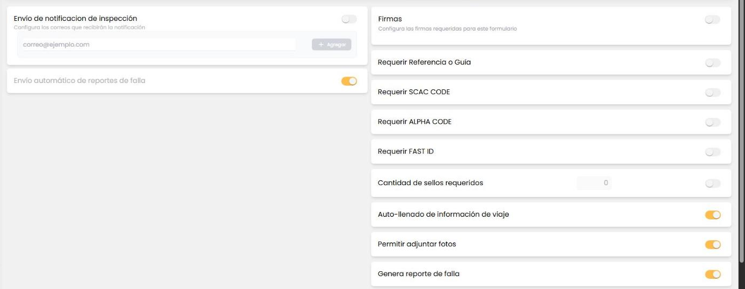
Figura 36. Configuración del formulario
Opción | Qué hace
Envío de notificación de inspección | Permite enviar la inspección por correo. Se agregan los correos con «+ Agregar». Si además se marca el envío automático, el correo sale solo al crear o modificar la inspección.
Envío automático de reportes de falla | Envía los reportes de falla al ERP sin preguntar. Solo se puede activar si está encendido «Genera reporte de falla».
Firmas | Define hasta 6 firmas con nombre, por ejemplo Inspector o Supervisor, y si cada una es obligatoria.
Requerir Referencia o Guía, SCAC CODE, ALPHA CODE, FAST ID | Vuelve obligatorio ese dato en la inspección.
Cantidad de sellos requeridos | Número mínimo de sellos que debe capturar el inspector.
Auto-llenado de información de viaje | Al elegir el viaje se llenan solos operador, unidad, placas, sucursal y convoy.
Permitir adjuntar fotos | Permite subir fotos desde la galería además de tomarlas con la cámara.
Genera reporte de falla | Las respuestas No o Mal crean reportes de falla en el ERP.

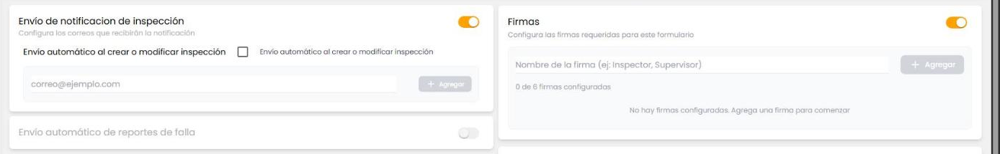
Figura 37. Correos y firmas configurados
Para agregar una firma, escriba su nombre y presione «Agregar». Marque «Obligatoria» si el inspector no puede guardar sin ella.

15. Asignar usuarios a un formulario
Un usuario que no es administrador solo puede usar los formularios que tiene asignados.
1. Abra el formulario y vaya a la pestaña «Usuarios».
2. Presione «Agregar Usuario».
3. Marque los usuarios y presione «Guardar».
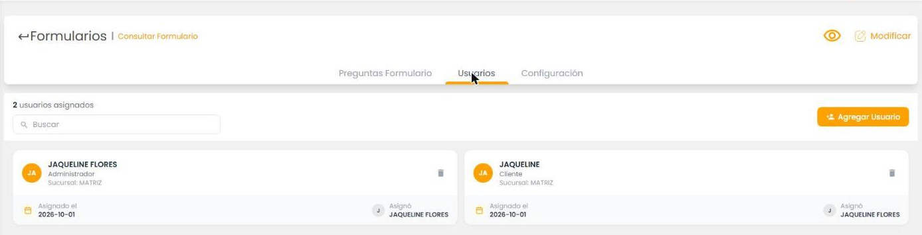
Figura 38. Usuarios asignados a un formulario
Cada tarjeta muestra quién asignó al usuario y cuándo. El bote de basura le quita el formulario después de confirmar. Cada asignación o retiro genera una notificación.

16. Copiar, vista previa, activar, inactivar y eliminar

Abrir y modificar
Presione el nombre del formulario. Se abre en modo consulta; use «Modificar» para editar y luego «Guardar».
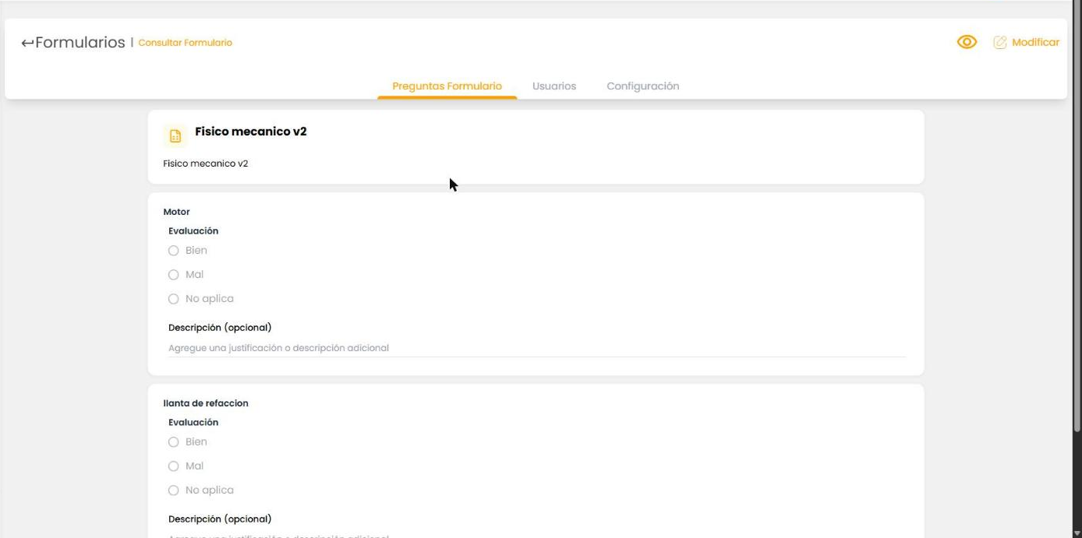
Figura 39. Formulario en consulta
Bueno saberlo. Los cambios a un formulario no alteran las inspecciones que ya se hicieron con él. Cada inspección guarda cómo estaba el formulario en ese momento.

Copiar
1. En los tres puntos del formulario, elija «Copiar Formulario».
2. Escriba el nombre de la copia. Viene sugerido como «Copia de» más el nombre original.
3. Presione el botón naranja de la derecha para crear la copia.
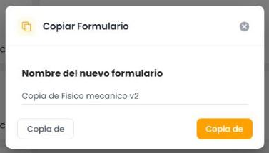
Figura 40. Copiar Formulario
Importante. En esta versión los dos botones dicen «Copia de». El de la derecha, naranja, crea la copia. El de la izquierda, con borde, cancela.

Vista previa
En los tres puntos, elija «Vista Previa» para ver el formulario tal como lo verá el inspector.

Activar o inactivar
Use el interruptor de la tarjeta. El sistema pide un «Motivo» obligatorio. Un formulario inactivo ya no se puede usar para nuevas inspecciones. El motivo queda visible en la liga «Comentarios» de la tarjeta.

Formulario físico-mecánico
Solo puede haber un formulario físico-mecánico por empresa y debe estar activo. Para cambiarlo, elija «Desasignar de Físico Mecánico» en el actual y después «Asignar como Físico Mecánico» en el nuevo. El físico-mecánico no se puede inactivar ni eliminar.

Eliminar
En los tres puntos, elija «Eliminar» y confirme con «Si, eliminar». El borrado es definitivo.

17. Formularios que trae el sistema
Doble Check incluye formularios predefinidos que no se pueden modificar ni eliminar. Para adaptarlos, haga una copia y modifique la copia.
Formulario | Contenido
Formulario C-TPAT GM | 17 puntos de revisión C-TPAT con firma de revisor, SCAC, Alpha y 2 sellos.
Revisión ocular de la unidad de transporte | 38 puntos de evaluación Bien, Mal o No aplica, con firmas de Expedidor, Conductor y Autotransportista.

Cada uno genera su propio formato de PDF.

18. Envío de formularios a clientes
Esta opción define a qué contactos de cada cliente se les manda el PDF de la inspección. Está en Configuraciones, opción «Envío de Formulario».
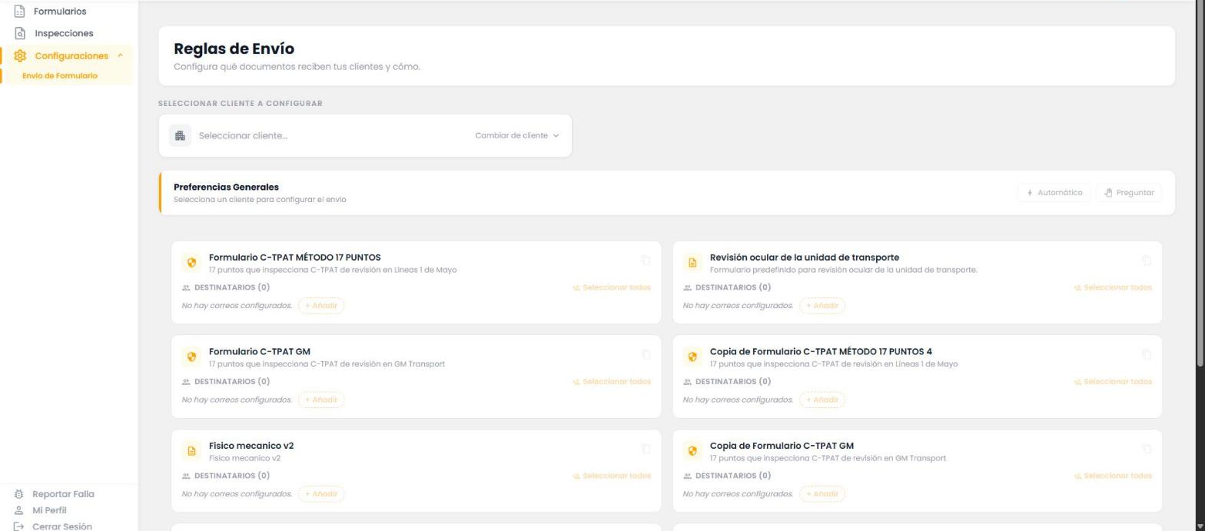
Figura 41. Reglas de Envío
1. En «Seleccionar cliente a configurar» busque al cliente por RFC o nombre comercial.
2. En «Preferencias Generales» elija «Automático» para que el PDF se envíe solo al guardar, o «Preguntar» para que el inspector decida.
3. En la tarjeta de cada formulario presione «+ Añadir» y elija los contactos del cliente. «Seleccionar todos» agrega a todos.
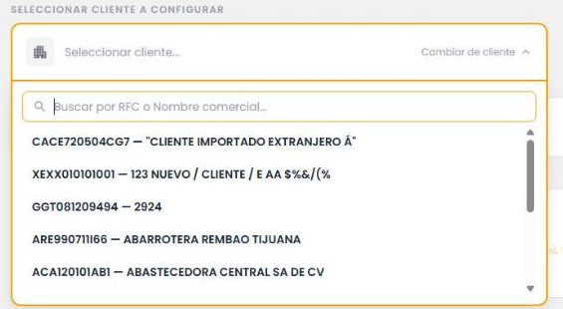
Figura 42. Seleccionar cliente
Los cambios se guardan en cuanto se hacen; no hay botón Guardar. El ícono de copiar de cada tarjeta pasa los mismos destinatarios a otros formularios.
Importante. Los contactos y sus correos vienen del catálogo de clientes del ERP. Si un cliente no tiene contactos, primero hay que darlos de alta en el ERP.

